1200-0052 инкубатор тип G -60
Полностью автоматизированный инкубатор с автоматической системой поворота яиц. Инкубатор изготовлен из высоко термоизоляционной специальной слоистой древесины, лотки – из гальванизированного металла. Электронный контроль температуры с системой безопасности. Подвижный термометр. Один закладной лоток. Один выводной ящик в нижней части инкубатора. Один вентилятор. Вместимость: куриных яиц – 60, утиных – 45, гусиных – 20, фазаньих – 80, куропатки – 100, перепелиных – 140.
Питание: 230Вт, 200В, 50/60 Гц
Вес: 32 кг
Габариты: 75 x 55 x 60 см .
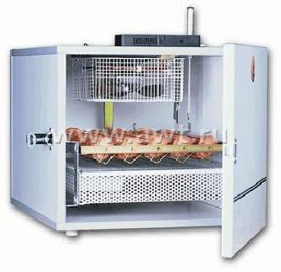

1200-0056 инкубатор тип G -180
Полностью автоматизированный инкубатор с автоматической системой поворота яиц. Инкубатор изготовлен из высоко термоизоляционной специальной слоистой древесины, лотки – из гальванизированного металла. Электронный контроль температуры с системой безопасности. Подвижный термометр. Оборудован тремя закладными лотками и одним выводным ящиком, расположенным в нижней части инкубатора. Вместимость: куриных яиц – 180, утиных – 162, гусиных – 20, фазаньих – 260, куропатки – 450, перепелиных – 535.
Питание: 230Вт, 200В, 50/60 Гц
Вес: 40 кг
Габариты: 75 x 55 x 80 см .
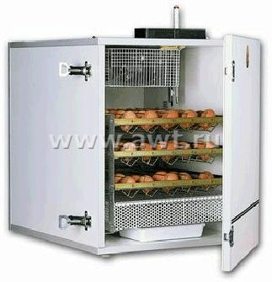

1200-0080 инкубатор тип 25
Полностью автоматизированный инкубатор, изготовленный из двойного полиэстерола. Снабжен механизмом, который автоматически поворачивает яица каждый час. Оснащен тремя закладными лотками с ячейками для индивидуального расположения яиц и одним выводным ящиком, расположенным в нижней части инкубатора. Оборудован одним вентилятором. Электронный цифровой регулятор температурного режима с системой безопасности.
Вместимость: куриных яиц – 240, утиных – 216, гусиных – 112, фазаньих – 336, куропатки – 504, перепелиных – 792. Отдельно выпускается версия для страусиных яиц вместимостью 18 шт.
Питание: 230Вт, 250В, 50/60 Гц
Вес: 42 кг
Габариты: 77 x 67 x 93 см.
1200-0081 комбинированный инкубатор тип 25 SID
Инкубатор представляет собой упрощенную версию инкубатора типа 25 с такими же техническими характеристиками, но без системы безопасности, без освещения и без смотрового окошечка на двери инкубатора.
1200-0085 комбинированный инкубатор тип 25 Н S
Модель представляет собой версию инкубатора типа 25, те же технические характеристики, но добавляются автоматическая система увлажнения с электронно-цифровым таймером и электронно-цифровой контроль температурного режима с системой автонастройки.
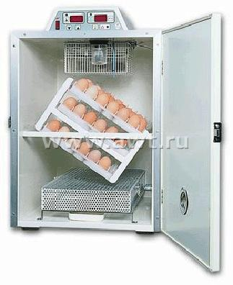

1200-0100 инкубатор тип 870
Комбинированный инкубатор. Автоматизированная система инкубации. Шкаф из двухслойного полиэстерола, с механизмом автоматического поворота яиц каждый час, шестью закладными лотками с ячейками для индивидуального расположения яиц, двумя выводными ящиками на дне, двумя вентиляторами, электронно-цифровым регулятором температуры и системой безопасности. Вместимость 870 куриных, 768 утиных, 336 гусиных, 1120 фазаньих, 1800 куропатки и 2728 перепелиных яиц.
Вес: 95 кг
Параметры: 105х115х85 см.
Выпускаются отдельные модификации:
- для страусиных яиц (емкость72);
- упрощенная версия 1200-0097 тип 870 SID (без системы безопасности, без освещения и без смотрового окошка);
- версия 1200-0099 тип 870 Н S (с автоматической системой увлажнения и электронно-цифровым контролем температуры с системой автонастройки).
Вес: 160 кг
Габариты: 110 x 82 x 175 см .
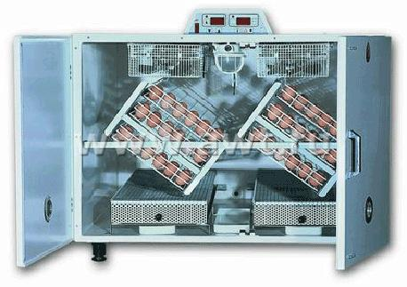

1200-0102 комбинированный инкубатор тип 1300- DIGIT
Полностью автоматизированный инкубатор, изготовленный из двухслойного полиэстерола. Снабжен механизмом автоматического поворота яиц на 45 0 каждый час. Оснащен 14 закладными лотками и двумя выводными ящиками в нижней части шкафа. Четыре вентилятора обеспечивают вентиляцию внутри шкафа. Оборудован электронной системой контроля с цифровым термометром. Система безопасности дублирует термостат. Система освещения.
Вместимость: куриных яиц – 1080, утиных – 972, гусиных – 504, фазаньих – 1512, куропатки – 2268, перепелиных – 3564.
Питание: 230В, 840В, 50/60 Гц
Вес: 160 кг
Габариты: 110 x 82 x 175 см .
1200-0107 инкубатор тип 1300 SID
Упрощенная версия инкубатора типа 1300, модель с такими же техническими характеристиками, но без системы безопасности, без освещения и без смотрового окошечка на двери инкубатора.
1200-0105 инкубатор тип 1300 НS
Версия инкубатора типа 1300, те же технические характеристики плюс автоматическая система увлажнения с электронно-цифровым таймером и электронно-цифровой контроль температуры с системой автонастройки.
